Checklist – Suporte nível 1

Checklist executado junto o usuário final. Necessário que o usuário esteja em frente ao veículo para testes.

Dificuldades na abertura e fechamento (Apresenta erro de permissão):
• Fazer logoff do app e entrar novamente.
• Caso negativo, desinstalar o app e instalar novamente.
• Caso negativo, acionar o suporte joycar via telefone ou whatsapp

Dificuldades na abertura (não emparelha):

- Perguntar ao usuário a cor do leitor do vidro

Se responder vermelho

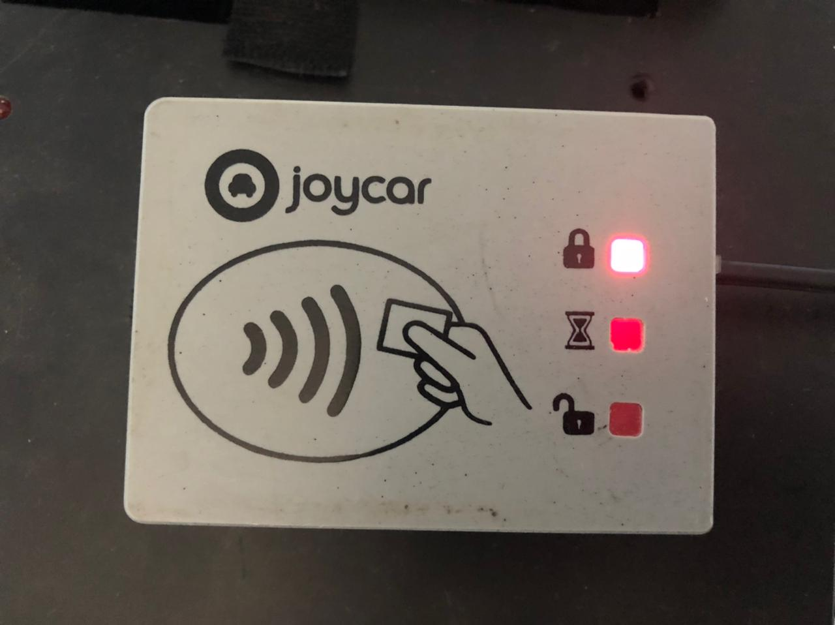

• Solicitar para desligar o bluetooth, aguardar no mínimo 5s e ligar novamente, logo em seguida fechar e abrir o app.
• Caso negativo, desligar o celular e ligar.
• Caso negativo, fazer logoff do app e entrar novamente.
• Caso negativo, utilizar o botão de ajuda no app, onde é enviado um comando automaticamente ao veículo para destravar ou travar as portas.
• Abertura remota via SAC (ALD)
• Caso negativo, utilizar o cartão de emergência
• Caso negativo, acionar o suporte joycar via telefone ou whatsapp

Se responder apagado

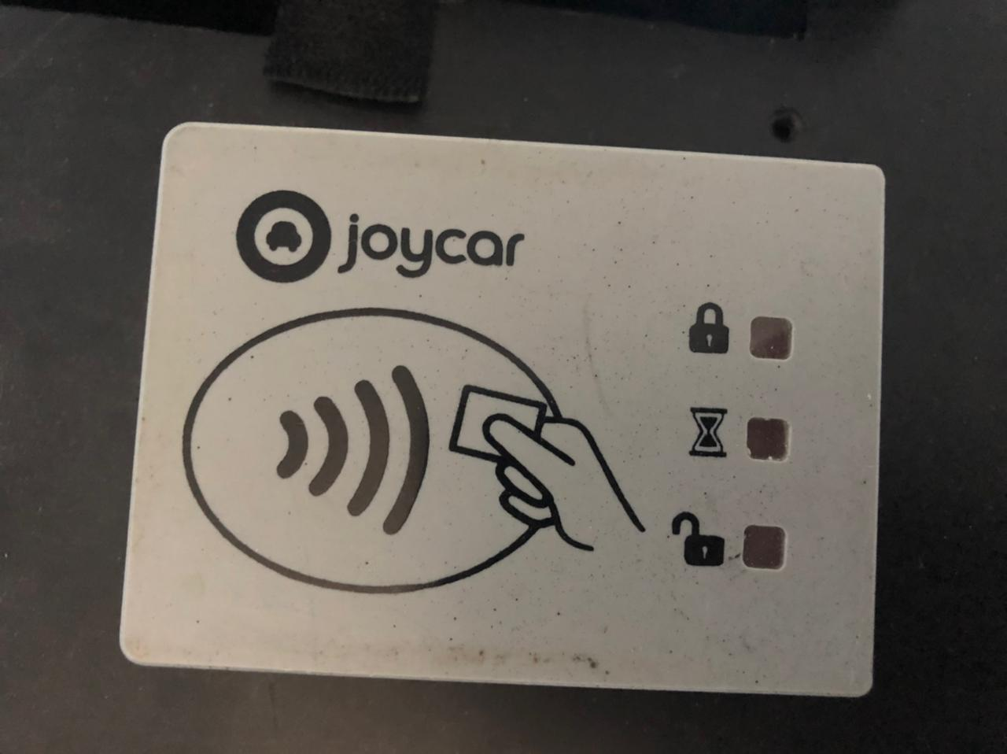

Verificar no sistema o ultimo nível de sinal de bateria.

Certificar que realmente está apagado, visto que o excesso de luz, (veículo no sol) pode acabar parecendo que todos os LED estão apagados. Aguardar 30-60 segundos e reavaliar.
Caso permaneça desligado, informar ao usuário que o veículo pode estar sem bateria, verificar com o gestor de frotas.

Se responder verde

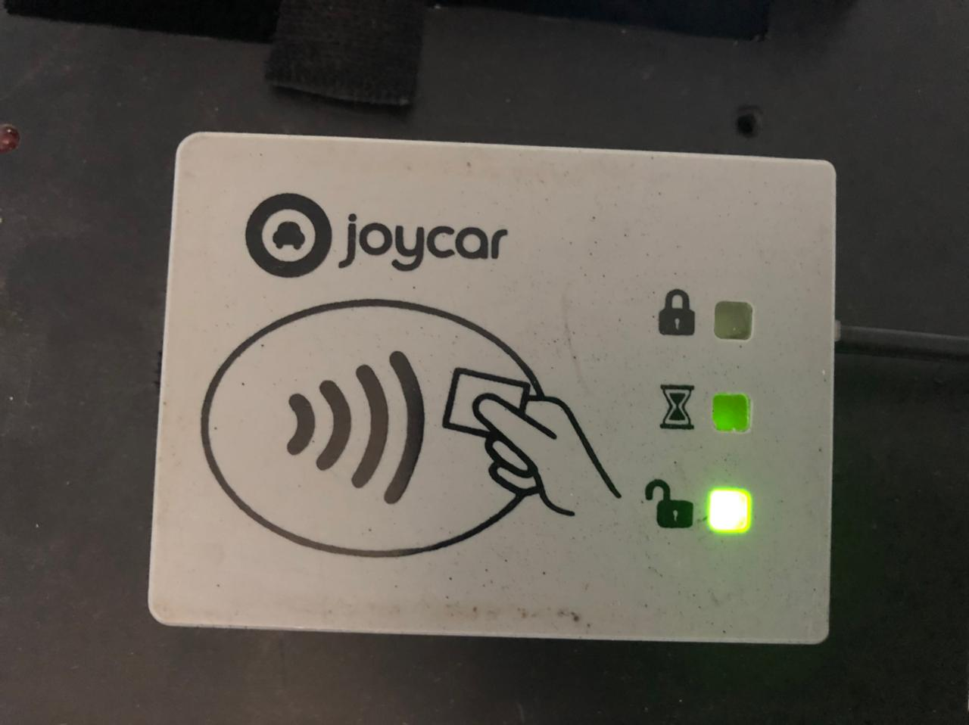

Existe uma reserva ativa no veículo ou existe um acesso de emergência/manutenção. O último condutor não devolveu corretamente o veículo.
Verificar se a porta do veículo está aberta e a chave está dentro, caso positivo. Passar qualquer cartão no leitor para encerramento ou utilizar o app para iniciar a reserva.
Caso esteja travado, verificar com o último usuário para devolver a chave e seguir com o fluxo acima.
Dificuldades no fechamento (não emparelha):
Solicitar para desligar o bluetooth e ligar de novo logo em seguida fechar o app e abrir novamente.
• Se não funcionar desligar o celular e ligar novamente.
• Caso negativo, fazer logoff do app e entrar novamente.
• Caso negativo, utilizar o botão de ajuda no app, onde é enviado um comando automaticamente ao veículo para destravar ou travar as portas.
• Abertura remota via SAC (ALD)
• Caso negativo, utilizar o cartão de emergência
• Caso negativo, acionar o suporte Joycar via telefone ou whatsapp

Abertura de chamado na joycar:

Realizar o checklist junto ao cliente, caso sem sucesso entrar em contato com a Joycar, enviar os resultados coletados no checklist, expor o que de fato ocorreu preencher as informações abaixo: (não utilizar apenas o encaminhamento de e-mail).

Placa do veículo:
Nome do usuário:
Reserva:
Data:
Horário:
Anexar print do erro ou mensagem caso possua

Fluxos gerais

- Cadastro – Colaborador
  - Quando o usuário realiza o cadastro pelo app, ele fica bloqueado, necessário a liberação do gestor;

- Abertura via app
  - Necessário reserva ativa para o usuário;
  - Abertura pode ser feita até 30 minutos antes do horário reservado;
  - Necessário que o leitor esteja indicando a luz vermelha, o veículo não possui nenhuma reserva ativa;

- Abertura via cartão
  - Passar o cartão, LED amarelo pisca e fica verde;
  - Digitar o Token;
  - Responder as perguntas;
  - Retirar a chave;
  - Ligar o veículo;
  - Só passe o cartão no final da reserva para devolver o veículo, durante o período da reserva feche o veículo com a chave, normalmente;

- Devolução (Encerramento da Reserva)
  - Guarde a chave;
  - Responda as perguntas;
  - Feche os vidros;
  - Pegue todos os pertences;
  - Feche a porta;
  - Passe o cartão e aguarde o LED ficar vermelho;

- LED’s do leitor RFID
  - LED Vermelho (Sem reserva ativa);
  - LED Amarelo (Processando, por favor aguarde);
  - LED Verde Reserva ativa, mas pode ser que a ignição não esteja liberada, verificar a mensagem no keypad;
  - LED’s apagados (Veículo sem bateria);

- Fluxo de emergência/manutenção (ao gestor)
  - O funcionamento para abertura dos dois cartões é o mesmo, a diferença sistêmica é que um cria uma reserva de manutenção e o outro de emergência. (para fins estatísticos).
  - Precisa digitar o código do cartão (cada cartão possui o seu código)
  - Precisa digitar o CPF (não é necessário que o CPF esteja cadastrado na base de dados da Joycar)

Casos comuns

  - Retirar a chave sem retirar o chaveiro do keypad;
  - Keypad apagado (Pode ser que não tenha uma reserva ativa ou a placa está em sleep);
  - Passa o cartão pisca, mas não abre;
  - Passou o cartão abriu o carro, mas o veículo não liga;
  - Reserva anterior está atravessada ao abrir o veículo;
  - Veículo sem bateria;
  - Após recarga da bateria o veículo não da partida (necessário que tenha reserva no veículo ou acesso master, verificar a cor do leitor do vidro)
  - Tentar encerrar a reserva sem devolver a chave;
  - Devolução do carro em lugar diferente da estação;

Divisão de suporte – Joycar

08 de março de 2022

